Інструкція користувача сервісу електронного листування

Доступ до електронної поштової скриньки може виконуватися за допомогою будь-якого браузера, включаючи Internet Explorer, Mozilla Firefox, Apple Safari, Chrome, а також інші веб-браузери на комп’ютерах, що працюють під управлінням операційних систем UNIX, Apple Macintosh або Microsoft Windows.

Для того, щоб скористатися сервісом електронного листування необхідно виконати наступні кроки.
- У рядку адреси веб-браузера ввести http://mail.university.ks.ua і перейти до сторінки сайту (рис. 1).

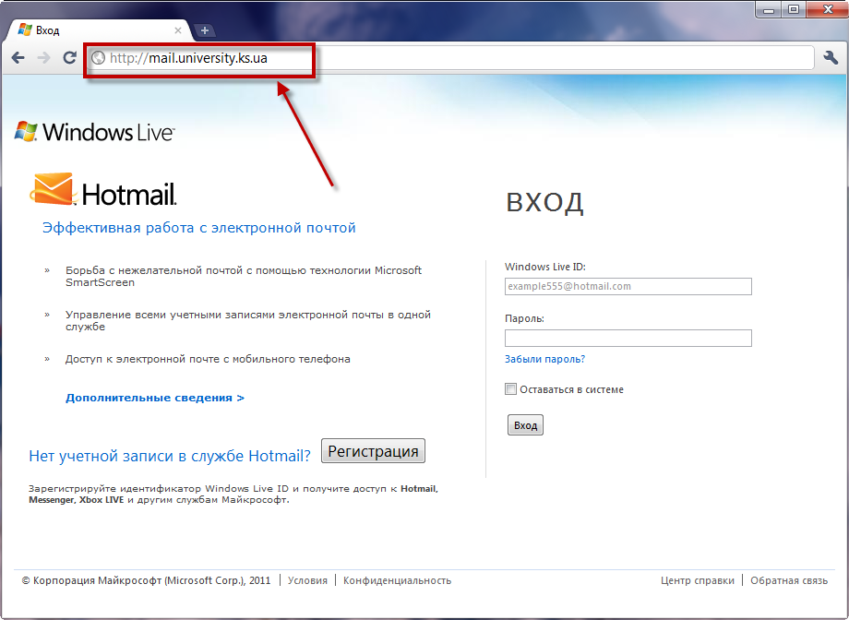
Рисунок 1
- У правій частині сторінки під надписом «Вход» Необхідно ввести отримані Вами дані про обліковий запис так як показано на рисунку 2 (електронну адресу та пароль). Наприклад:

ivanov.ivan@university.ks.ua

123456
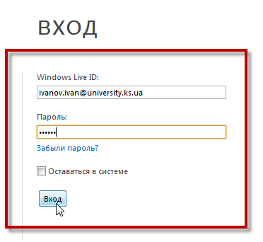
Рисунок 2
- Після натискання на кнопку «Вхід» Вам необхідно буде ввести відомості про обліковий запис та змінити отриманий пароль на новий слідуючи інструкціям (рис. 3). Уважно прочитайте умови про обслуговування служби та заяву про конфіденційність. Після цього натисніть на кнопку «Принимаю» внизу сторінки.

Примітка! Запам’ятайте новий пароль. Лише Ви повинні знати його!!!
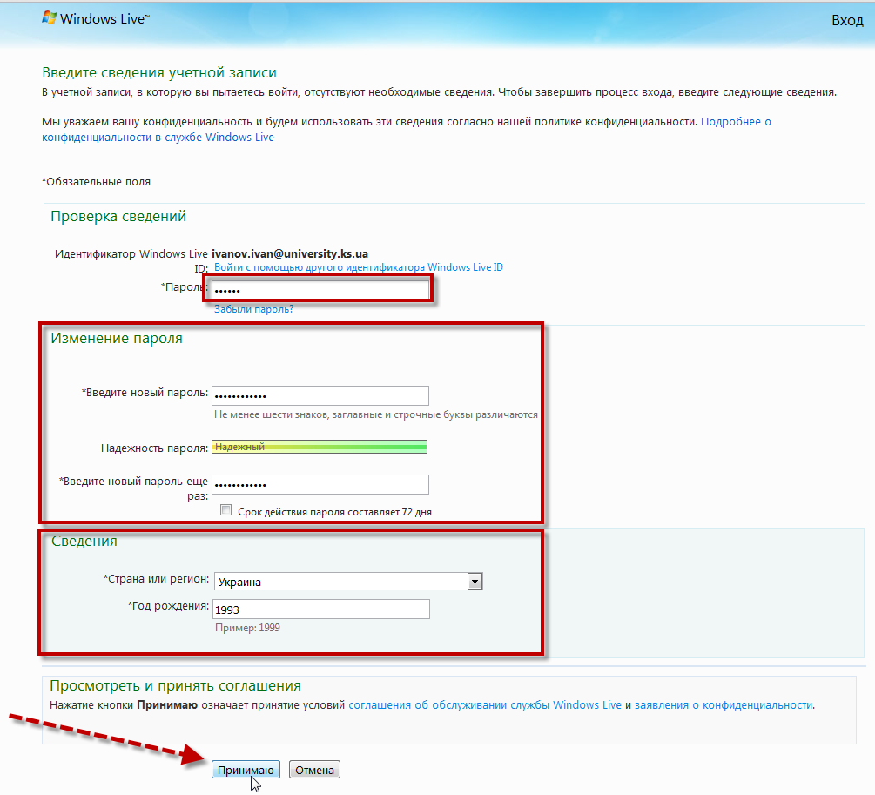
Рисунок 3
- Якщо після натискання на кнопку з’явиться повідомлення (рис. 4), потрібно буде натиснути кнопку «Вход в Windows Live» та на новій сторінці ввести відомості про рік народження та країну проживання. Після цього натиснути на кнопку «Принимаю» (рис.5).
Якщо подібне повідомлення не зявилось перейдіть до пункту 5.

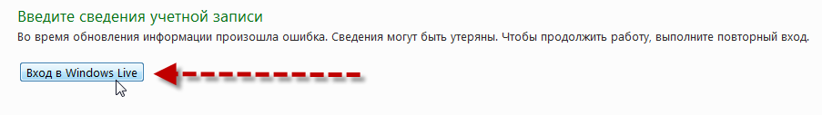
Рисунок 4
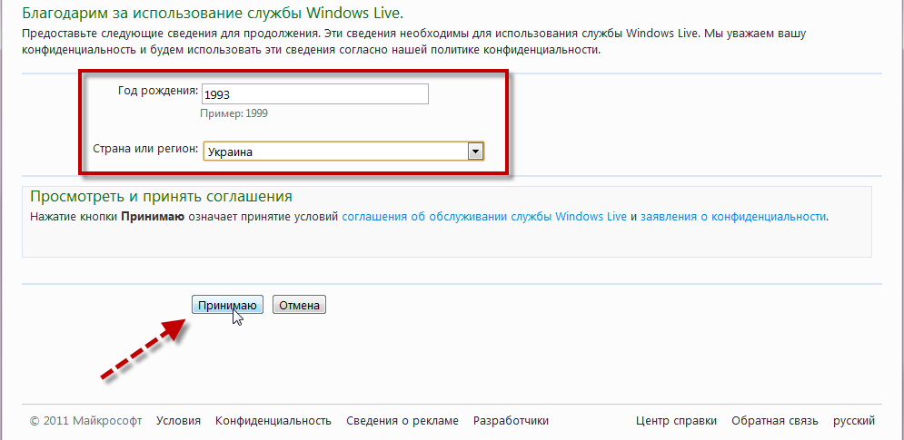
Рисунок 5
- Перед Вами зявиться вікно, де потрібно буде виконати налаштування мови, що буде використовуватися та часовий пояс (рис. 6). По завершенні натисніть на кнопку «Ок».

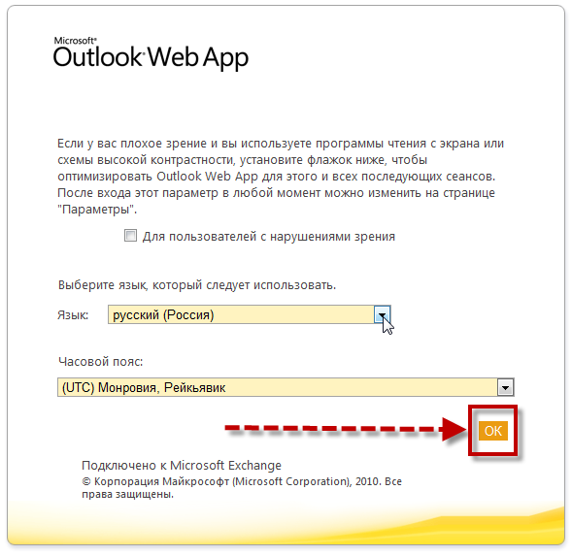
Рисунок 6
- Після переходу Ви опинитесь у власній поштовій скриньці (рис. 7). Надалі Ви можете користуватись нею у будь-який зручний час. Для отримання довідки щодо роботи із поштою у правому верхньому кутку є знак , натиснувши на який можна скористатися інструкціями сервісу (рис. 8). Для завершення сеансу роботи із електронною поштою натисніть на кнопку вийти у верхньому правому куті сторінки (рис.9).
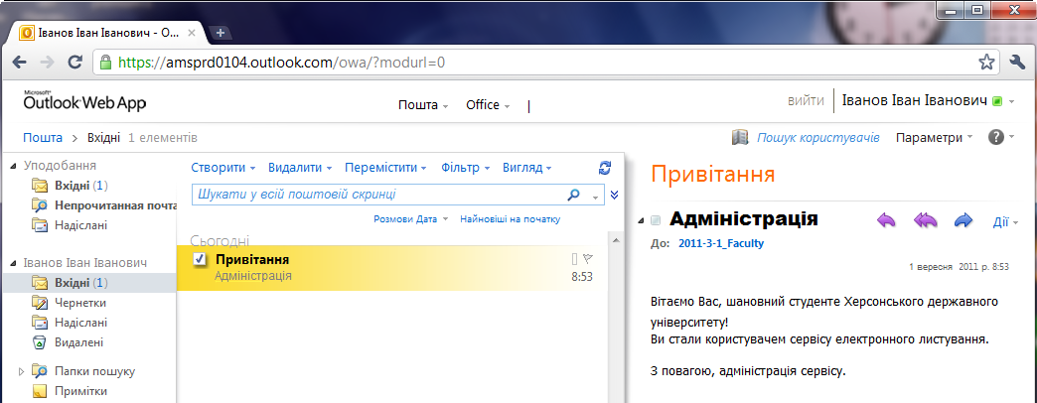
Рисунок 7
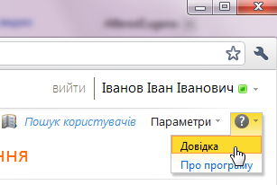
Рисунок 8
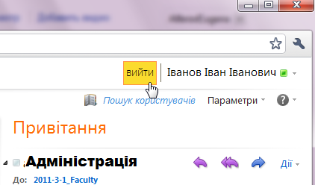
Рисунок 9

Для отримання додаткової інформації щодо користування сервісом, зміни пароля облікового запису в разі втрати або технічної несправності звертайтесь до відділу інтегрованих середовищ навчання Херсонського державного університету.
Телефон: (0552) 32-67-82
Внутрішній телефон: 602
Офіс 515
Алфьоров Євген Андрійович: alferov_jk@ksu.ks.ua
Максимович Марина Богданівна: maxmar1@ksu.ks.ua

